Сегодня на Фестивальной площадке по адресу: ул. Теплый Стан, вл. 1Б прошел мастер-класс ОФП «Спортивные танцы».
11.08.2024
Это была прекрасная возможность освоить новые танцевальные движения, укрепить здоровье и отлично провести время в компании единомышленников.
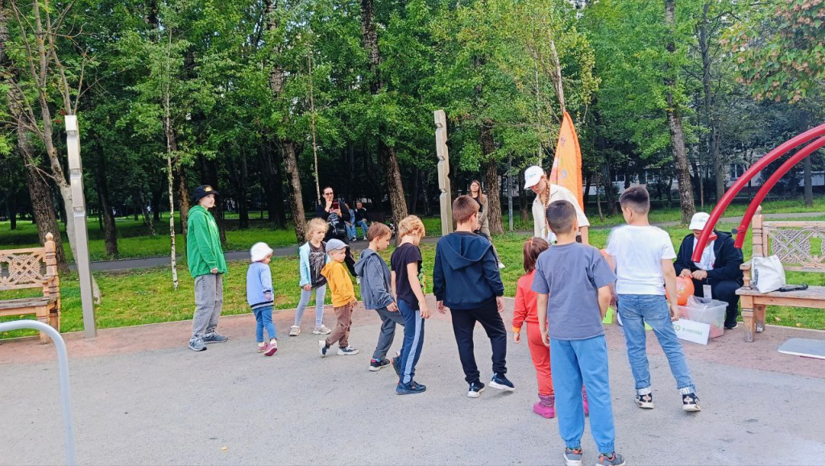
Спасибо всем участникам за позитивную атмосферу и активное участие! До встречи на следующих занятиях!

Адрес страницы: http://teplystan.mos.ru/social-services/detail/12514318.html
Управа района Теплый Стан города Москвы

